Создадим тег
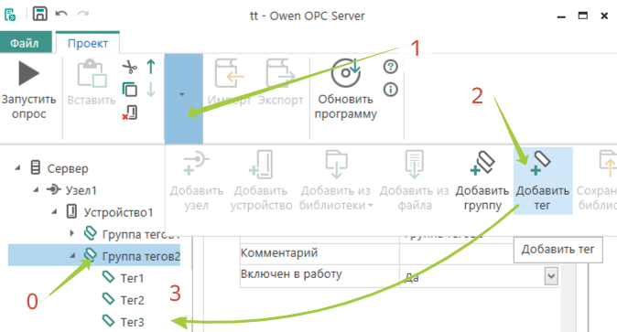
По пунктам!
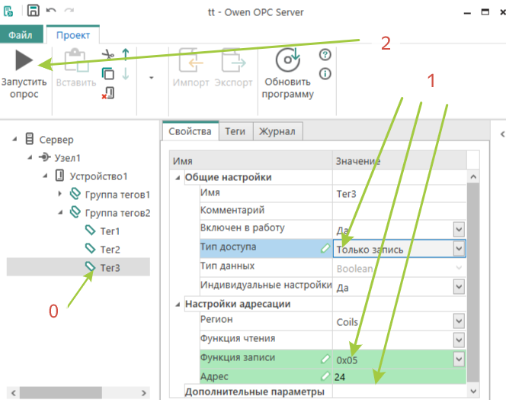
По пунктам! Настройки! Запуск!

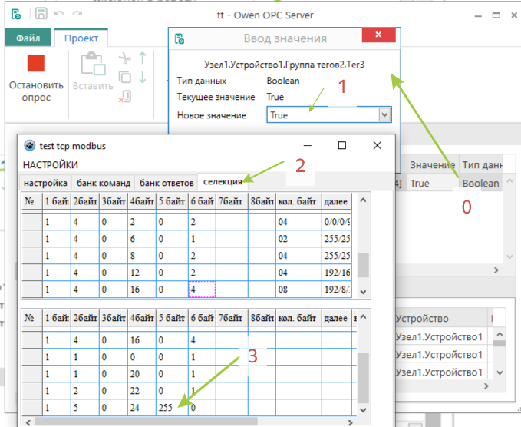
По пунктам ! укажем истину и увидим сигал !
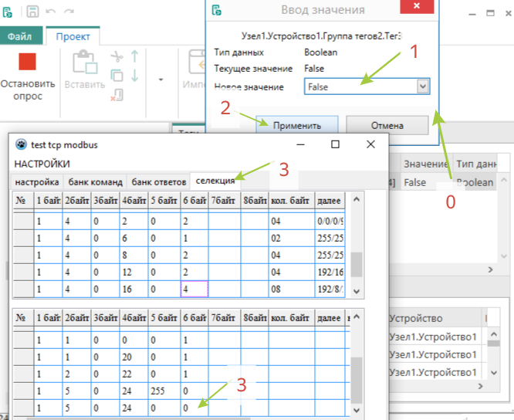 наблюдаем за результатом!

